Программа ВЕБИНАРА
по вопросам внедрения Навигатора дополнительного образования детей
Курской области

Дата и время проведения: «13» октября 2020 года, начало в 14:00 (время московское).

Тема: «Навигатор дополнительного образования Курской области: аналитика и работа с программами»

Аудитория: пользователи системы управления Навигатора: организаторы программ, администраторы муниципалитетов, региональный администратор, специалисты региональной (собственной) службы технической поддержки.

Планируемое время проведения: 1 час (60 мин.)

Ведущий вебинара: техническая поддержка Навигатора

Основные вопросы для обсуждения:
- контрольные точки по занесению информации в Навигатор;
- статистика регистрации организаторов/создания программ;
- регламент модерации программ;
- полезные функции и «горячие» клавиши;
- анализ качества описания и оформления программ;
- разбор характерных ошибок при создании и оформлении программ;
- общие рекомендации;
- ответы на вопросы участников.

Вебинар проводится с использованием технических средств платформы https://etutorium.ru/
Доступ к регистрации на вебинар по ссылке:
https://etutorium.com/auth/register.html?token=35b65aa352fd7f4afca6013e52fd7f4afca258e9
(порядок регистрации и участия в вебинаре см. в Приложении 1)

ВНИМАНИЕ! Вход на вебинар будет открыт не ранее чем за 30 минут до его начала.
Количество точек одновременного подключения к вебинару ограничено (не более 300).

Приложение 1.

Порядок регистрации и участия в вебинаре на платформе https://etutorium.ru/

ВНИМАНИЕ!

Для корректного подключения и комфортного участия в вебинаре использовать актуальную версию браузеров Google Chrome или Mozilla Firefox, не использовать любую версию браузера Internet Explorer или Microsoft Edge.

Перед участием в вебинаре необходимо проверить:
- наличие устойчивого интернет-соединения;
- пройти тест оборудования, предлагаемый вебинарной платформой.

Для регистрации на вебинар необходимо:

1. Перейти по указанной ссылке на страницу регистрации;
2. Заполнить все обязательные поля в регистрационной форме:

- e-mail
- имя
- фамилия
- наименование учреждения/организации
- муниципалитет

Поставить отметку в поле «Я согласен с условиями Соглашения о конфиденциальности» и нажать на «Хочу участвовать» (Рис. 1).

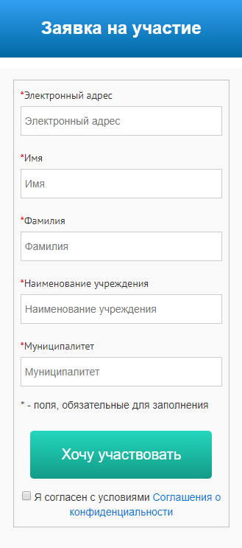

Рис. 1
3. Получить на указанный при регистрации e-mail письмо с подтверждением регистрации на вебинар. В письме содержится ссылка на подключение к вебинару и ссылка для проведения теста оборудования перед подключением (Рис. 2).

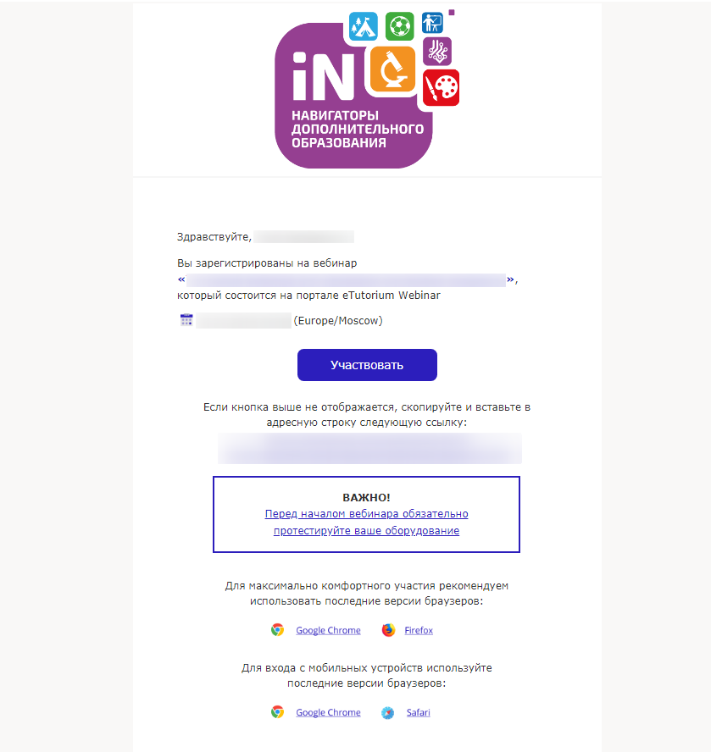

Рис. 2

Перед подключением к вебинару необходимо проверить:

- наличие устойчивого интернет-соединения;
- пройти тест оборудования, предлагаемый вебинарной платформой.

Для подключения к вебинару необходимо:

1. Пройти тест оборудования (ссылка на тест оборудования содержится в письме с подтверждением регистрации на вебинар);
2. Перейти по ссылке, полученной в письме с подтверждением регистрации или прямо из письма нажать на кнопку «Участвовать».

Запись вебинара, проведенного с использованием технических средств платформы https://etutorium.ru/ доступна к просмотру по ссылке, получаемой участниками при регистрации, в течение часа с момента его завершения. Для просмотра записи: 1. Перейти по ссылке; 2. В открывшейся форме ввести своё имя, нажать на «Войти на вебинар»; 3. Нажать на «Смотреть». Просмотр записи по ссылке доступен в течение 90 дней со дня проведения вебинара.

